«Солтүстік Қазақстан облысы әкімдігінің білім басқармасы» коммуналдық мемлекеттік мекемесінің «Мағжан Жұмабаев ауданының білім бөлімі» коммуналдық мемлекеттік мекемесінің
«№2 Булаево орта мектебі» коммуналдық мемлекеттік мекемесінің
Білім саласындағы өзін-өзі бағалау материалдары
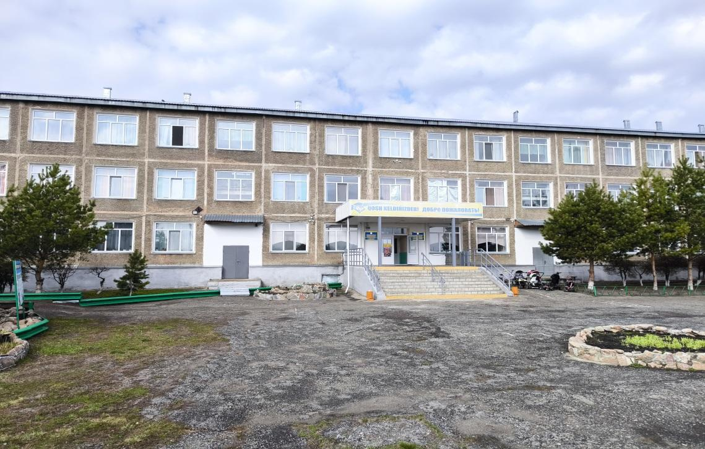

Материалы самооценки коммунального государственного учреждения
«Булаевская общеобразовательная школа№2»
коммунального государственного учреждения
«Отдел образования района Магжана Жумабаева»
коммунального государственного учреждения
«Управления образования акимата
Северо-Казахстанской области»

2025
Оглавление

1 Общая характеристика организации образования 3
2 Анализ кадрового потенциала 5
3 Контингент воспитанников 13
4 Учебно-методическая работа 15
5 Учебно-материальные активы 21
6 Информационные ресурсы и библиотечный фонд 24
7 Оценка знаний воспитанников 25
8 Опрос участников образовательного процесса 31
Замечания, пути их решения 46

Критерии оценки организаций образования,
реализующих общеобразовательные учебные программы
дошкольного воспитания и обучения
1 Общая характеристика организации образования
Наименование организации образования: мини-центр «Балапан» при коммунальном государственном учреждении «Булаевская общеобразовательная школа № 2» коммунального государственного учреждения «Отдел образования района Магжана Жумабаева» коммунального государственного учреждения «Управление образования акимата Северо-Казахстанской области»
Местонахождение организации образования (юридический адрес и адрес фактического местонахождения):
Юридический адрес: 150800, СКО, район Магжана Жумабаева, город Булаево, улица Буденного, дом 10.
Фактическое местонахождение: 150800, СКО, район Магжана Жумабаева, город Булаево улица Буденного, дом 10.
Контактные данные юридического лица – Коммунальное государственное учреждение «Булаевская общеобразовательная школа № 2» коммунального государственного учреждения «Отдел образования района Магжана Жумабаева» коммунального государственного учреждения «Управление образования акимата Северо-Казахстанской области»
Контактный телефон: 8(71531)22253
Электронная почта: skool262@mail.ru
Web-сайт https://2mekbulaev.testim.kz/ .
Контактные данные представителя юридического лица (Ф.И.О. руководителя, копия приказа о назначении на должность):
Директор – Бейсембаева Мадина Суиндиковна
https://drive.google.com/file/d/1qkXI_aaEr4eM_lTXb46wTOoYkSIlJGiy/view?usp=sharing
Правоустанавливающие и учредительные документы
- Устав организации образования
https://drive.google.com/file/d/1_KEk6y0ivg4P0jtKjXZqa9H33-XKd4du/view?usp=sharing
- Лицензия на медицинскую деятельность, санитарно-эпидемиологическое заключение и договор аренды на медицинский кабинет
https://drive.google.com/drive/folders/1M6wLUKxBV1i30TzNkfIC3SuAQMJbi0bh?usp=sharing
- Справка о государственной перерегистрации юридического лица

https://drive.google.com/file/d/19aYdwRPfS5ATgTA4mrdXhiv6xt9dWpuy/view?usp=sharing
- Лицензия
на право занятия образовательной деятельностью: от 17.04. 2025 года № KZ26LAM00001768.
https://drive.google.com/file/d/1kqF63mNRZsZydONwkKm262PeNY9jFZB2/view?usp=sharing

- Справка об отсутствии (наличии) недвижимого имущества
https://drive.google.com/file/d/1XQ67wv9DMtPsJyy9rGvqTWlGsLoL-es6/view?usp=sharing
- Акт на право постоянного землепользования
https://drive.google.com/file/d/1cBI6BzbDyE5QSk2Aa-9kSMRW_qRTDApu/view?usp=sharing

Разрешительные документы
Уведомление о начале или прекращении деятельности в сфере дошкольного воспитания и обучения.
https://drive.google.com/file/d/1bIBYDighkqNdWDEDrZH-nHSpg43DQzhr/view?usp=sharing
Профилактический контроль с посещением объекта РГУ «Отдел по чрезвычайным ситуациям района Магжана Жумабаева Департамента по чрезвычайным ситуациям Северо-Казахстанской области Министерства по чрезвычайным ситуациям Республики Казахстан» проведен № 62 от 15.05.2025.
https://drive.google.com/file/d/1okeFz5BGmrKfCNjaBPc1NWpzII7iVA7e/view?usp=sharing
Санитарно-эпидемиологическое заключение на мини-центр:
https://drive.google.com/file/d/1GQtQDlrc8YbOwFM1xuoa_-GRKoLf2zwV/view?usp=sharing
Настоящая самооценка составлена на основании Методических рекомендаций по организации и проведению самооценки организаций образования, разработанных в соответствии с Законом Республики Казахстан «Об образовании», приказом Министра просвещения Республики Казахстан от 5 декабря 2022 года № 486 «Об утверждении критериев оценки организаций образования» и другими нормативными правовыми актами Республики Казахстан в области образования, регламентирующими образовательную деятельность организации образования с учетом модели развития дошкольного образования и воспитания.
Самооценка осуществляется путем анализа предоставляемых образовательных услуг на соответствие общим требованиям государственного общеобязательного стандарта соответствующего уровня образования (далее – ГОСО):
за 2023-2024 учебный год (далее ГОСО), утвержденного приказом Министра просвещения Республики Казахстан от 3 августа 2022 года № 348 (зарегистрирован в Министерстве Юстиции Республики Казахстан 5 августа 2022 года № 29031) и из типовых правил деятельности дошкольных организаций образования (далее ДО), утвержденных приказом Министра Просвещения Республики Казахстан от 31 августа 2022 года № 385. Зарегистрирован в Министерстве юстиции Республики Казахстан 31 августа 2022 года № 29329 согласно критериев:
- содержания образования с ориентиром на результаты обучения;
- максимального объема учебной нагрузки воспитанников, (обучающихся);
- уровня подготовки воспитанников (обучающихся);
- срока обучения.
Структура ДО на 2023-2024 – классы предшкольной подготовки.
Структура ДО на 2024-2025:
- мини-центр «БАЛАПАН»;
- классы предшкольной подготовки.
Самооценка подготовлена комиссией состав, которой утвержден педагогическим советом от 26 февраля 2025 года и приказа по школе «О создании комиссии по самооценке» № 53 от 26 февраля 2025 года.
(Выписка из приказа)
https://drive.google.com/file/d/1SZWnMNZfQipTkBeRteSASsxsedJ8RwD3/view?usp=sharing)

2 Анализ кадрового потенциала
Критерии к содержанию образования с ориентиром на воспитание и обучение:
- соблюдение Типовых правил деятельности дошкольных организаций.
Качество образовательных услуг напрямую зависит от качественных характеристик педагогических кадров. Формальными показателями оценки кадрового потенциала являются уровень образования педагогов, стаж работы и наличие квалификационной категории у педагогов дошкольной организации.
Дошкольная организация укомплектована педагогическими кадрами согласно штатному расписанию.
Кадровый состав на 2023-2024 учебный год классы предшкольной подготовки
- Ионенко Людмила Алексеевна - педагог класса предшкольной подготовки;
- Кинчинбаева Молдир Баймурзаевна - педагог класса предшкольной подготовки;
- Тилевов Бекпулат Камулджанович - инструктор физической культуры;
- Кинчинбаева Молдир Баймурзаевна - педагог казахского языка;
- Карабаева Элина Ильгизовна - музыкальный руководитель;
В классах предшкольной подготовки:
- педагог класса предшкольной подготовки – 2 ставки;
- педагог казахского языка - 4 часа,
- музыкальный руководитель - 4 часа (совмещение),
- инструктор физической культуры - 6 часов (совмещение).
Штатное расписание классов ПП за 2023-2024 и 2024-2025 учебный год.
https://drive.google.com/file/d/1SMZjvfoOGgGcQVt5pVkOL1aM5VPQ9noN/view?usp=sharing
Кадровый состав на 2024-2025 учебный год мини-центра, предшколы:
- Асеева Лидия Владимировна – воспитатель мини-центра;
- Пелевина Алия Сериковна – воспитатель мини-центра;
- Бухарева Варвара Владимировна - воспитатель мини-центра;
- Баймуратова Даяна Аслановна - воспитатель мини-центра;
- Дунбаева Гулмира Мулдабаевна – педагог казахского языка в мини-центре и в классе предшкольной подготовки (0 «Б»);
- Заводчиков Виталий Алексеевич - инструктор по физическому воспитанию предшкольных классов;
- Гусельникова Галина Валерьевна – методист;
- Кинчинбаева Молдир Баймурзаевна – педагог класса предшкольной подготовки;
- Ионенко Людмила Алексеевна - педагог класса предшкольной подготовки;
- Карабаева Элина Ильгизовна - музыкальный руководитель;
- Мусина Замзагуль Кенесовна - педагог казахского языка в классе предшкольной подготовки (0 «А»);
- Пучкова Елена Михайловна – педагог-психолог;
В мини-центре по штатному расписанию:
- воспитатели - 4
- музыкальный руководитель – 0,5 ставки
- педагог казахского языка – 0,25 ставки
- методист - 0,5 ставки
- педагог-психолог – 0,5.
*** Из них: 2 совместителя (музыкальный руководитель - 0,5 ставки, преподаватель казахского языка – 0,25 ставки).
В классах предшкольной подготовки по штатному расписанию:
- педагог класса предшкольной подготовки – 2 ставки;
- педагог казахского языка - 4 часа (совмещение),
- музыкальный руководитель - 4 часа (совместительство),
- инструктор физической культуры - 6 часов (совмещение).
- педагог - психолог - 0,5 (совмещение).
Штатное расписание МИНИ-ЦЕНТРА
https://drive.google.com/file/d/1eHg2M7nrkXba1R9Wplh9C1joozDkWODi/view?usp=sharing
Сведения о педагогах, имеющих высшее (послевузовское) педагогическое образование по соответствующему профилю или документ, подтверждающий педагогическую переподготовку, в том числе о педагогах, не имеющих базового образования:
год | Всего педагогов | Образование
год | Всего педагогов | Высшее | Среднее специальное | в т.ч. дошкольное
2023-2024 | 4 | 2 | 2 | 2
2024-2025 | 12 | 6 | 6 | 7
Документы МИНИ-ЦЕНТР
https://drive.google.com/drive/folders/13e_KHRAJr05vTTadlpQaf-XU3Uu_VLcp?usp=sharing
Документы ПРЕДШКОЛА
https://drive.google.com/drive/folders/1ET4j5GYGIIf7Ex2dBM-WbCJUfcw0qoWV?usp=sharing
Из 12 педагогов –
6 педагогов имеют высшее образование, 6 - среднее специальное профессиональное образование.
Доля педагогов, имеющих высшее профессиональное образование и доля педагогов по специальности «Дошкольного воспитания и обучения» составляет 58 %. Педагогов, не имеющих базового образования - нет.
Педагоги мини-центра и предшкольных классов проходят ежегодно медицинские обследования в соответствии с приказом исполняющего обязанности Министра здравоохранения Республики Казахстан от 15 октября 2020 года № ҚР ДСМ-131/2020 "Об утверждении целевых групп лиц, подлежащих обязательным медицинским осмотрам.
Все педагоги класса предшкольной подготовки и сотрудники мини-центра своевременно проходят обязательные медицинские осмотры с оформлением допуска по результатам анализов СЭС.
https://drive.google.com/file/d/1t3JDEpqYMfN3NCW99iZWaEG3usfBwVQ8/view?usp=sharing
https://drive.google.com/file/d/10PCciGBPq0ACYixCbz34k3yXVw3vwjEj/view?usp=sharing
Возрастной состав педагогических кадров
 | 2023-2024 |  | 2024-2025
Количество педагогов | 4 | 100 % | 12 | 100 %
Моложе 25 лет | 1 | 25 | 2 | 17
26-35 лет | 3 | 75 | 4 | 33
36 лет-45 лет |  |  | 4 | 33
46 лет- 55 лет |  |  | 2 | 17
56 лет- 61 год |  |  | 0 | 0
60 и более |  |  | 0 | 0
Характеристика опыта профессиональной деятельности педагогов по стажу
 | 2023-2024 |  | 2024-2025
Количество педагогов | 4 | 100% | 12 | 100%
Менее 3 лет | 1 | 25 | 5 | 42
От 3 до 5лет | 0 | 0 | 1 | 8
От 6 до 10 лет | 3 | 75 | 6 | 50
От 11 до 16 лет | 0 | 0 | 0
От 16 до 20 лет | 0 | 0 | 0
Свыше 20 лет | 0 | 0 | 0 | 0
Из приведенных данных видно, что средний стаж педагогического коллектива составляет от 3 до 10 лет.
Сведения о прохождении аттестации руководителей государственной организации образования один раз в три года
Директор школы Бейсембаева М.С. в соответствие с правилами аттестации педагогических работников, утвержденных приказом Министра просвещения от 30 декабря 2022 года № 533, аттестацию заместителя руководителя государственной организации образования проходила в 2021 году, присвоена категория «Заместитель руководителя третьей квалификационной категории», приказ№ 10 от 25.12.2024 «О продлении»
https://drive.google.com/file/d/1uyvoMpmijJbMhP4s6ZbV84fnffcxI0cN/view?usp=sharing
Сведения о повышении/подтверждении уровня квалификационной категории педагогами не реже одного раза в пять лет
Первостепенными направлениями в методической работе является оказание реальной, действенной помощи воспитателям в развитии их мастерства.
В мини-центре «Балапан» утвержден перспективный план аттестации педагогических кадров. Для планирования аттестационных мероприятий аттестуемые педагоги предоставляют планы работы по самообразованию.
№ | ФИО учителя | Действующая категория | 2021 | 2022 | 2023 | 2024 | 2025 | 2026 | 2027 | 2028 | 2029 | 2030
1 | Асеева Л.В. | Педагог-модератор |  |  |  | + |  |  |  |  | +
2 | Баймуратова Д.А. | Педагог |  |  |  |  | +
3 | Бухарева В.В. | Педагог |  |  |  |  | + |  |  |  |  | +
4 | Гусельникова Г.В. | Методист |  |  |  |  | +
5 | Дунбаева Г.М. | Педагог-модератор |  | + |  |  |  |  | +
6 | Заводчиков В.А. | Педагог |  |  |  | + |  |  |  |  | +
7 | Ионенко Л.А. | Педагог-модератор |  | + |  |  |  |  | +
8 | Карабаева Э.И. | Педагог |  |  | + |  |  |  |  | +
9 | Кинчинбаева М.Б. | Педагог-модератор |  |  |  |  |  | +
10 | Мусина З.К. | Педагог-эксперт |  |  |  |  |  | +примечание
11 | Пелевина А.С. | педагог |  |  |  |  | + |  |  |  |  | +
12 | Пучкова Е.М. | Педагог-психолог |  |  |  |  | +
Примечание: Мусина приказ о продлении от 24.01.2025 год.
- Баймуратова Д.А. - рекомендовано ОЗП (вышла из декрета 01.05.02025)
- Гусельникова Г.В. - рекомендовано ОЗП (стаж 5 месяцев)
3.Пучкова Е.М. - рекомендовано ОЗП (стаж 2 месяца)
Все педагоги , согласно Правил проведения аттестации от 27 января 2016 года № 83, с изменениями от 30.12.2022 год №533 проходят повышение/подтверждение уровня квалификационной категории.
Всего педагогов | Категория
Всего педагогов | Педагог-исследователь | педагог-эксперт | педагог-модератор | педагог
12 | - | 1 | 4 | 7
Копии удостоверений подтверждение категории
ОБЩАЯ ССЫЛКА на УДОСТОВЕРЕНИЯ
https://drive.google.com/drive/folders/1qth65P-NlwWMSaV1OCiXXGySxXg2pvgT?usp=sharing
Сведения о повышении квалификации
- Директор школы
№ | ФИО педагога | Преподаваемый предмет, должность | Место прохождения | Тема | Сроки | Количество часов | № сертификата
1 | Бейсембаева М.С. | История, директор школы | 1.Институт переподготовки и повышения квалификации «БIЛIМ»  2. Курсы повышения квалификации по безопасности и охране труда ИП «Мукашева С.Ш.»  3. Акционерное общество “Национальный центр повышения квалификации “Өрлеу” | 1.«Менеджмент в образовании».  2. «Безопасность и охрана труда».  3. «Цифровые решения в управлении МКШ» | 17.02.  2025  15.09.  2023  14.08-25.08.2023 | 80 часов  80 часов | №10571  №115  №0647391
https://drive.google.com/drive/folders/1SMnWQl4hJwXvOGCu4KwGPLMZ96XHMRxL?usp=sharing - курсы
Организация содержания повышения квалификации педагогов строится дифференцированно с учетом стажа работы, образовательного уровня, результатов аттестации, профессиональной компетенции. Создаются необходимые условия для постоянной заинтересованности в повышении своего профессионального уровня через курсы повышения квалификации, обучающие семинары, методические объединения, педагогические советы, психологические тренинги.

Из нижеприведенной таблицы видно, что педагоги соблюдают правила прохождения курсов повышения квалификации за последние три года. Нет курсов повышения квалификации у методиста – Гусельниковой Г.В. так как стаж в занимаемой должности – 5 месяцев, Пучковой Е.М.- стаж работы 1 месяц, Баймуратовой Д.А.- вышла из декретного отпуска 01.05.25, воспитателем Пелевиной А.С. пройдены курсы по инклюзии, стаж работы в мини-центре – 7 месяцев.

№ | Ф.И.О. | Предмет | Название курса | Дата прохождения | Где проходил | Планируемая дата прохождения
1 | Асеева Лидия Владимировна | Воспитатель мини – центра, группа  « Балапан» | 1.Современные образовательные подходы и технологии при реализации учебно-воспитатель  ной деятельности в дошкольных организациях в соответствии с ГОС ДВО РК  72 часа | 09.03.  2023 | 1. Министерство просвещения Республики Казахстан институт переподготовки и повышения квалификации « Білім» | - г.
1 | Асеева Лидия Владимировна | Воспитатель мини – центра, группа  « Балапан» | 2. сертификат № 020047  Инклюзивное образование в системе дошкольного образования, 80 часов. | 12.02.2025 г. | Казахстанский Центр Переподготовки и Повышения Квалификации | 2028 г.
2 | Пелевина Алия Сериковна | Воспитатель мини центра | - сертификат № 020042 Инклюзивное образование в системе дошкольного образования, 80 часов. | 12.02.2025 г. | Казахстанский Центр Переподготовки и Повышения Квалификации | 2028 г.  стаж менее 3 лет после перерыва в работе
3 | Гусельникова Галина Валерьев  на | методист | - | - | - | 2028 г.  стаж менее 3 лет
4. | Кинчинбаева  Молдир  Баймурзаев  на | Педагог предшкольной подготовки | 1. Сертификат № IOD-LLO-1767 Инклюзивное образование для всех. Особенности организации обучения детей с особыми образовательными потребностями в общеобразовательных учреждениях, 80 часов  2. Сертификат № SOT-LLO-1034/1 Современные образовательные технологии в школе» для педагогов дошкольного образования в условиях современного образования РК, 80 часов | 20-27 ноября 2023 год  12-19/05/2025 | Министерство просвещения Республики Казахстан ОО «Интеллектуальный центр ИННОВАЦИОННОЕ ОБРАЗОВА-НИЕ»  Министерство просвещения Республики Казахстан ОО «Интеллектуальный центр ИННОВАЦИОННОЕ ОБРАЗОВА-НИЕ» | 2026 г.  2028 г.
5. | Ионенко Людмила Алексеевна | Педагог предшколь  ной подготовки | - Сертификат № 002306 «Реализация Типовой учебной программы дошкольного воспитания и обучения» 72 часа  - Сертификат , Регистрационный номер № 020499 Инклюзивное образование в общеобразовательных организациях образования 80 часов | 20-28.07.  2023 г,  26.02.2025 г, | Институт раннего развития детей  Казахстанский  Центр Переподготовки  и повышения  Квалификации  «Bilimzet» | 2026 г.  2028 г.
6. | Бухарева Варвара Владимировна | Воспитатель мини -центра | 1. Инклюзивное образование в системе дошкольного образования  80 часов | 19.03.2025 г. | 1. Центр Переподготовки и Повышение Квалификации «Bilimzet» | 2028 г.
7. | Баймуратова Д.А. | Воспитатель мини -центра |  |  |  | (выход с декретного отпуска 02.05.2025)
8 | Мусина З.К. | Учитель каз/яз | 1.«Білім беру ұйымдарында «Қазақ тілі мен әдебиеті» пәні бойынша мұғалімдердің кәсіби құзыреттілігін дамыту» - №120464  80 часов  2.«Инклюзив –образование для всех. Особенности организации обучения детей с особыми образовательными потребностями в общеобразовательных учреждениях».- № IOD-LLO-1764  80 часов  3. «5-9 сыныптарда «Қазақ тілі мен әдебиеті»пәні бойынша педагогтердің пәндік құзыретт  №0712099  80 часов | 11.12.2024  20-27.11.2023  09.06.2023 | 1.Центр Переподготовки и Повышение Квалификации «Bilimzet»  2. ОО «Интеллектуальный центр Инновационное образование».  3. АО «Национальный Центр повышения квалификации «Өрлеу» | 2027 г.  2026 г.  2026 г.
9 | Заводчиков В.А. | Инструктор по физ/воспитанию | Инклюзивное образование в общеобразовательных организациях образования  80 часов | 18.12.2024 | Центр Переподготовки и Повышение Квалификации «Bilimzet» | 2027 г.  стаж менее 3-х лет
10 | Дунбаева Г.М. | Учитель каз/яз | 1. «Әдістемелік қызметті трансформациялау» №0833500  80 часов  2.«Инклюзивное образование в современном мире: Международный опыт, современные методы и А-ГБО 001870 технологии»  80 часов | 24.05.2024  31.01.2025 | АО «Национальный Центр повышения квалификации Өрлеу»  2. «Научно-образовательный центр AGZHAN» | 2027 г.  2028 г.
11 | Карабаева Э.И. | Муз/руководитель | 1.«Психолого-педагогическое сопровождение детей с особыми образовательными потребностями в системе инклюзивного образования»  80 часов  2. «Развитие профессиональных компетенций учителя музыки»  80 часов | 30.08.2024-  10-21.06.2024 | Казахстанский Межрегиональный центр Повышения Квалификации  2. АО «Национальный Центр повышения квалификации Өрлеу» | 2027 г.  2027 г.
12 | Пучкова Е.М. | Педагог-психолог  (М/Ц) |  |  |  | (стаж работы с 01.04.25)  2028 г.
Копии сертификатов прохождения курсов прилагаются в документах выше.
Педагоги повышают свое профессиональное мастерство не только через прохождение курсовой подготовки, но и участвуя в различных конкурсах и соревнованиях совместно с детьми или индивидуально:
№ | Учебный период | ФИО | Наименование конкурса | Результативность
1 | 2023-2024 | Кинчинбаева Молдир  Баймурзаевна | «Ғарышкерлер күні» республикалық байкауының аудандык кезенінең Безносенко Даниил 3 орын  « Әжем, анама және мен» республикалық байкауының аудандык кезеңінен Генерова Полина 3 орын  « Әжем, анама және мен» республикалық байкауының аудандык кезеңінен Оразалинова Алина 3 орын  Алғыс хат республикалық байкау « Әжем, анам және мен» республикалық аудандық кезенінен тәрбиенушілерді дайындаған үшін  Алғыс хат республикалық байкау « Барлығына рақмет» челленджіне балаларды дайындаған үшін | Мадақтама  3 место  Мадақтама  3 место  Мадақтама  3 место
 | 2024-2025 | Кинчинбаева М.Б. | Эколята дошколята | участие
2 | 2023-2024 | Ионенко Людмила Алексеевна | «Ғарышкерлер күнi» республикалық байкауының аудандық кезеңінен Николайчев Егор  3 орын | Мадақтама  3 место
 |  | Ионенко Людмила Алексеевна | «Эколята-дошколята» экологиялық жобалар фестивалінің аудандық кезеңінде  Арсенов Данис  Байкалов Павел | Мадақтама  2 место  Мадақтама  2 место
3 | 2024-2025 | Асеева Л.В, Пелевина А.С. | Районный конкурс « Детский сад - кусочек сказки, той, что дарит нам тепло».  Жаңа жылдық серпантині  Шульц Ульяна | Мадақтама  2 место  Мадақтама  2 место
Педагоги постоянно совершенствуются и развиваются, формируют в себе такие качества, которые необходимы для повышения своего профессионального роста.
Приложение 2
https://drive.google.com/drive/folders/1ExCq1AOnq1ZXeZ35CeJPFDmG54tAqD3A?usp=sharing
3 Контингент воспитанников
Критерии к содержанию с ориентиром на результаты воспитания и обучения:
Соблюдение Типовых правил деятельности
В 2023-2024 учебном году в школе укомплектованы два класса предшкольной подготовки с русским языком обучения.
С июля 2024 года начал работу мини-центр «Балапан» с полным днём (10,5 ч.) пребывания воспитанников.
В 2024-2025 учебном году комплектование групп проходило по разновозрастному принципу. Учитывался возраст детей в соответствии с ГОСО:
- младшая группа дети 2 лет - 1 группа с полным днем пребывания (не более 20 детей);
- дети 3-х - 4 лет – 1 разновозрастная подгруппа с полным днем пребывания (не более 20 детей);
- дети 5 лет - классы предшкольной подготовки с русским языком обучения, включая детей с ООП (данные в таблице ниже)
Все классы предшкольной подготовки укомплектованы в соответствии с Типовыми правилами.
Сведения о наполняемости групп, в том числе с учетом детей с особыми образовательными потребностями (ООП)
Учебный период |  | Разновозрастная подгруппа |  | Класс ПП
Учебный период | Младшая подгруппа  (2 года) | Средняя подгруппа  (3 года) | Старшая подгруппа  (4 года) | Класс  предшкольной подготовки | Из них с  ООП
2023 - 2024 | - | - | - | 25 | 1
2024-2025 | 16 | 12 | 8 | 20 на конец года | 5
*** В мини-центре всего 36 воспитанников, с ООП нет.
*** В классе ПП- 1 воспитанник с ООП за 2023-2024 учебный год
*** В классе ПП- 5 воспитанников с ООП за 2024-2025 учебный год
Копии списков детей с ООП прилагаются.
СПРАВКИ ДЕТЕЙ с ООП
https://drive.google.com/file/d/1NwMKpkddbPIuqkrwL0Nt_wxUQ5w521TC/view?usp=sharing – 2023-2024 уч. год
https://drive.google.com/file/d/1G1x1KMufDP0XTObmwRKIyteIfudX-iQA/view?usp=sharing - 2024-2025 уч. год
Приложение 3
https://drive.google.com/drive/folders/198_DmyzZQvJkAgh2QocrEModetkZR2yg?usp=sharing -
класс предшкольной подготовки;
https://drive.google.com/file/d/1Wm5Hq5GC3FK5xy_2r8KvtRGmbNUStyrO/view?usp=sharing – мини-центр.
На начало 2023-2024 учебного года в классе предшкольной подготовки - 25 детей.
На конец 2023-2024 учебного года - 24 обучающегося.
*** Воспитанники возраста 6-лет имеют справки заключения ВКК.
https://drive.google.com/file/d/1z6ZCaQmfh_LgjthM8Pj8XUEHlR_D6MKe/view?usp=sharing - 2023-2024 учебный год
Сведения о движении контингента обучающихся (воспитанников)
Движение контингента осуществляется в конце августа в связи с переходом с одной возрастной подгруппы в другую или переходом в 1 класс из класса предшкольной подготовки.
Прием детей дошкольного возраста на свободные места в мини-центр осуществляется в соответствии с Правилами оказания государственной услуги в сфере дошкольного образования и происходит посредством единой базы учета, очередности и выдачи направлений (электронная база https://balabaqsha.snation.kz/ru/sko).
Движение проходит в течение года, при зачислении детей учитываются свободные места, ведутся приказы на зачисление и отчисление воспитанников, алфавитная книга, журнал регистраций направлений и заявлений, журнал регистраций заявлений родителей на отчисление, временное непосещение мини-центра.
Сведения о движении контингента обучающихся (воспитанников);
Учебный год | Всего на начало года | Прибыло | выбыло | Всего на начало года | Прибыло | Выбыло
Учебный год | Всего на начало года | Класс ПП |  | Всего на начало года | Мини-центр
2023-2024 | 25 | 1 | 2 |  | - | -
2024-2025 | 23 | 0 | 3 | 40 | 4 | 8
*** В мини-центре на данный момент – 36 воспитанников:
Дети 2 летнего возраста – 16;
Дети 3 летнего возраста – 8;
Дети 4 летнего возраста - 12 воспитанников.
4 Учебно-методическая работа
Сведения о размещении государственного образовательного заказа
Согласно приложения 1 «Типовых правил деятельности дошкольных организаций», Приказ Министра Просвещения РК от 31 августа 2022 года № 385, дошкольные организации обеспечивают выполнение государственного образовательного заказа, финансируемого государством объема услуг по воспитанию, обучению, реализации инклюзивного образования для воспитанников в возрасте двух лет и до приема в 1 класс.
Государственный образовательный заказ на дошкольное воспитание и обучение размещается на официальном интернет-ресурсе balabaqsha.
Требования к сроку воспитания и обучения
- соблюдение требований при формировании возрастных групп с учетом возраста детей
Требования Типовых правил при формировании возрастных групп строго соблюдаются, осуществляется прием на обучение в соответствие с Конституцией Республики Казахстан, Законом об Образовании, иными нормативными правовыми актами, а также разработанным на их основе Уставом.
Зачисление в мини-центр производится на основании приказа руководителя организации образования, а также посредством электронной системы https://balabaqsha.snation.kz/ru/sko .
В 2023-2024 учебном году классы предшкольной подготовки формировались к началу учебного года с учетом возраста детей.
- предшкольный возраст - 5 лет (предшкольный класс).
В 2024-2025 учебном году возрастные подгруппы сформированы к началу учебного года:
- младшая группа – дети 2-х лет;
- средняя подгруппа – дети 3-х лет;
- старшая подгруппа – дети 4-х лет;
- класс предшкольной подготовки - дети 5 лет.
Соблюдение сроков освоения типовой учебной программы:
МИНИ-ЦЕНТР:
- с 1 сентября по 31 мая - учебный год,
- с 1 июня по 31 августа – летний оздоровительный период.
Перевод воспитанников из одной возрастной группы в другую осуществляется с 1 августа по 31 августа текущего года.
Все сроки освоения типовой учебной программы дошкольного воспитания и обучения до приема воспитанников в 1 класс соблюдаются.
КЛАССЫ ПП:
В 2023-2024 учебном году была организована работа по следующим периодам:
- с 1 сентября по 31 мая - учебный год,
- с 1 июня по 31 августа – летний оздоровительный период.
Каникулярный период:
- осенние - 30.10.2023-05.11.2023 г.
- зимние - 29.12.2023-07.01.2024 г.
- дополнительные - 05.02.2024-11.02.2024 г.
- весенние - 21.03.2024 г.-31.03.2024 г.
Продолжительность учебного года в классе предшкольной подготовки – 34 учебные недели;
В 2024-2025 учебном году период освоения учебной программы в предшкольных классах:
с 1 сентября по 31 мая - учебный год,
с 1 июня по 31 августа – летний оздоровительный период.
каникулярный период:
- осенние - 28.10.2024 - 03.11.2024 г.
- зимние - 30.12.2024 -08.01.2025 г.
- дополнительные: 10.02.2025 -16.02.2025 г.
- весенние - 21.03.2025 -31.03.2025 г
Продолжительность учебного года в классе предшкольной подготовки – 34 учебные недели.

Объем недельной учебной нагрузки воспитанников включает все виды учебной работы, определенные рабочим учебным планом. Продолжительность организованной учебной деятельности соответствуют санитарно-гигиеническим нормам и правилам.
Установлены рамки учебной нагрузки для возрастного периода согласно ТУП, в соответствии с которым составлен РУП и сетка занятий. Требования к максимальному объему учебной нагрузки воспитанников соответствуют рабочим учебным планам, соблюдаются требования государственного общеобязательного стандарта дошкольного воспитания и обучения и типового учебного плана дошкольного воспитания и обучения. Максимальный объем учебной недельной нагрузки воспитанников 20 часов с продолжительностью занятий 25-30 минут. Максимальный объем учебной недельной нагрузки воспитанников мини-центра установлен согласно рабочим учебным планам для каждой возрастной группы.
Положительным моментом деятельности является стабильный переход воспитанников из класса предшкольной подготовки в 1 класс школы.
Рабочие учебные планы полностью соответствуют требованиям государственного общеобязательного стандарта дошкольного воспитания и обучения и типовому учебному плану.

Ссылки на РУП класс ПП
2023-2024 | https://drive.google.com/file/d/1ClY_wN5iA5EHlBbt3csFYEOi0-O0l5vJ/view?usp=sharing
2024-2025 | https://drive.google.com/file/d/13u7fRDZjx_i6cS2oBJ8EPp08Et30OKeg/view?usp=sharing
Ссылки на РУП мини-центр
2024-2025 | https://drive.google.com/file/d/1D2jUSGN0lxqMJCxOgY2StlDWfuarWqiS/view?usp=sharing – младшая группа и разновозрастная группа
Типовая учебная программа дошкольного воспитания и обучения (далее - Программа) разработана в соответствии с пунктом 6 статьи 4 и пунктом 1 статьи 14 Закона Республики Казахстан «Об образовании», с требованиями Государственного общеобязательного стандарта дошкольного воспитания и обучения, утвержденного приказом Министра просвещения Республики Казахстан от 3 августа 2022 года № 348 «Об утверждении государственных общеобязательных стандартов дошкольного воспитания и обучения, начального, основного среднего и общего среднего, технического и профессионального, послесреднего образования» (зарегистрирован в Реестре государственной регистрации нормативных правовых актов за № 29031) (далее - Стандарт).

Образовательная деятельность в классах предшкольной подготовки и мини-центре осуществляется:
- педагогическим коллективом, обеспечивая реализацию целей и задач, ориентированных на достижение ожидаемых результатов;
- осуществляется целостное развитие и раскрытие потенциала каждого ребенка на основе общечеловеческих и национальных ценностей с учетом его интересов, особенностей и потребностей;
- обеспечивается защита прав, охрана жизни, укрепление здоровья детей;
- формируются основы здорового образа жизни, навыки безопасной жизнедеятельности, двигательные, адаптивные, коммуникативные, социально-эмоциональные, когнитивные навыки, гуманное отношение к себе, семье, сверстникам, окружающему миру, культура общения воспитанников, гражданственности, патриотизма;
- развиваются физические, интеллектуальные, познавательно-речевые, художественно-эстетические, творческие способности воспитанников;
- воспитывается любовь к Родине, родному языку на основании региональной программы воспитания;
- создаются равные стартовые возможности для физической, психологической, эмоциональной, социальной готовности ребенка к обучению в школе.
Воспитательно-образовательный процесс в мини-центре и классах предшкольной подготовки осуществляется согласно:
- перспективному плану;
- циклограмме;
- мониторингу достижений воспитанников.
Перспективный план составляется один раз в год до начала учебного года педагогами класса предшкольной подготовки и педагогами, работающими в мини-центре совместно с учителем казахского языка, музыкальным руководителем и инструктором по физическому воспитанию. План рассматривается и утверждается на педагогическом совете.
В перспективном плане определены задачи каждой организованной деятельности на один месяц, предусмотренные Типовой учебной программой.
Ссылка на перспективные планы предшкольных классов
2023-2024 | https://drive.google.com/file/d/13xF13XlRGlH1vxf5qv4SUaYHtT5ySn8p/view?usp=sharing
2024-2025 | https://drive.google.com/drive/folders/1ClQPxTi-XDgjsmUFYA1WKspnrPrsHLnA?usp=sharing
Ссылка на перспективные планы мини-центра
2024-2025 | https://drive.google.com/file/d/1JHkTAkoYze1oAg65JOpyGRtqbcNTBeuO/view?usp=sharing группа младшая  https://drive.google.com/file/d/1uKdWsR-iyHERMPGUKo7hYy3tMwPkOmGe/view?usp=sharing – разновозрастная группа
Циклограмма составляется на каждую неделю, которая обеспечивает выполнение всех режимных моментов, начиная от приема детей, проведения различных видов детской деятельности, прогулок, дневного сна и до ухода детей домой. Структура циклограммы выстраивается в соответствие с режимом дня класса предшкольной подготовки и мини-центра и с учетом ежедневных, еженедельных и ежемесячных мероприятий региональной программы воспитания «Біртұтас тәрбие».
Требования к планированию: соблюдения принципа системности и последовательности, обеспечения условий для качественного полноценного развития детей в соответствии с содержанием программы, применения инновационных технологий, формирования предметно-развивающей среды для качественного планирования.
Ссылка на циклограммы предшкольных классов
2023-2024 | https://drive.google.com/drive/folders/1HVL_X4WytjhsYP5BLCfFWzIElNyh-goK?usp=sharing
2024-2025 | https://drive.google.com/drive/folders/1DlcMwzabVWD9Uc_g3kKE7B0pjnvho9LB?usp=sharing  апрель https://drive.google.com/drive/folders/1BBmVhxRNhwE8LOR5enmYqZAEkTeUE74H?usp=sharing  май  https://drive.google.com/drive/folders/1SMoEgwOt9vwPujVmkXXsaEmQypIEgv0B?usp=sharing
Ссылка на циклограммы мини-центра
2024-2025 | https://drive.google.com/drive/folders/1xXxd0htOKzPwE1pN18TQVsh6_uYCsB1C?usp=sharing  апрель-май - разновозрастная группа  https://drive.google.com/drive/folders/1HgKiTB1UFM7E8ZnRkmXC5gEwUlnwFPkM?usp=sharing
На основе Рабочего учебного плана составляется расписание организованной деятельности с учетом соблюдения здоровьесберегающего режима обучения.
Расписание организованной деятельности является одним из основных планирующих документов, регулирующих организацию учебного процесса с учетом педагогико-психологических и здоровьесберегающих особенностей восприятия и последующего освоения учебных материалов воспитанниками в части определения последовательности проведения теоретических и практических занятий, а также контрольных мероприятий (мониторинг достижений воспитанников).
Режим дня определен с учетом времени пребывания детей.
Ссылка на режим дня предшкольных классов
2023-2024 | https://drive.google.com/drive/folders/1DpY9nOZBzljHkLTqoFmTcEsE98r4HrsJ?usp=sharing
2024-2025 | https://drive.google.com/drive/folders/1Upz3VTiqpdVpvN0auhvuP7qMc05qCt-s?usp=sharing

Ссылка на режим мини-центра
2024-2025 | https://drive.google.com/file/d/1cBdk6Q9lubaMqTqIWy7VB-gF5p0c6cxO/view?usp=sharing
Расписание занятий классов предшкольной подготовки
2023-2024 | https://drive.google.com/drive/folders/1vjXtr7d2ujwNpTvU65t2A_K9VqlZSbN4?usp=sharing
2024-2025 | https://drive.google.com/drive/folders/1Ct6P8RKfUPBohGXnYnAzoT5shXq-rFPp?usp=sharing
Расписание занятий мини-центра
2024-2025 | https://drive.google.com/file/d/1Y1epjz3so1yfrNIAz7xS8bRbNcle9CGu/view?usp=sharing

В классах предшкольной подготовки и мини-центре создаются равные стартовые возможности для обучения воспитанников с ООП. Для этого имеется возможность оказать необходимую коррекционно-педагогическую и медико-социальную помощь детям, обеспечить родителей консультативной помощью, обеспечить равный доступ к образованию каждому ребёнку. Для реализации инклюзивного образования педагоги и воспитатели прошли тематические курсы.
Документы работы с детьми ООП:
https://drive.google.com/drive/folders/1wzeklhCDKgaE20aWEH7GFlqZJ4HLwCAi?usp=sharing – список воспитанников с ООП;
https://drive.google.com/file/d/1NwMKpkddbPIuqkrwL0Nt_wxUQ5w521TC/view?usp=sharing заключения 2023-2024;
https://drive.google.com/file/d/1a30Op_k1C9zbuPOVUf5l-UIKGr9w2okq/view?usp=sharing – заключения 2024-2025;
https://drive.google.com/file/d/1h4TwbiX1HTylb29qf5m1s_uKfvNOoY7r/view?usp=sharing – программы за 2023-2024 уч. год.
https://drive.google.com/drive/folders/1zjJLTzyn7D8zzncIfXFzcMJrccKWxdVg?usp=sharing – программы за 2024-2025 уч. год.

План работы педагога-психолога на 2023-2024 учебный год:
https://drive.google.com/file/d/1GOsSml5Z1TWvXD3vUdDRoVQgRKayq6MB/view?usp=sharing
План работы педагога-психолога на 2024-2025 учебный год:
https://drive.google.com/file/d/1HSTC8dGIAUjQ3yz6uGgryvSlEyMURba7/view?usp=sharing
Планы работы педагога-психолога мини-центра на 2024-2025 учебный год:
https://drive.google.com/drive/folders/1Sq8piIvPgJofsK1tX-7m7Tg6bAjNj2-w?usp=sharing
Работа дефектолога
2023-2024 | https://drive.google.com/file/d/1K-J5O3lCGdlGnd5mLNYJHZS27A6ZmRVM/view?usp=sharing  https://drive.google.com/file/d/1zdHzOnQCeznRx8CH9hK4NewoBkbxirjK/view?usp=sharing  https://drive.google.com/file/d/1gipdjRKst5twCLZnbIcWEkXY8DLzNyr7/view?usp=sharing  https://drive.google.com/file/d/13NLKPpP5wHmIwccSe9j7cGBgI16dKAsX/view?usp=sharing  https://drive.google.com/file/d/1XkeevcOxVAMpUh_aT1e65aalC-zdvJ1d/view?usp=sharing
2024-2025 | https://drive.google.com/file/d/1vHSSlQg98KPu_5kRSrITYNokgDOmHzxj/view?usp=sharing  https://drive.google.com/file/d/12LTy6qWICa_BLCViuOmC3y2fHk55F8gT/view?usp=sharing  https://drive.google.com/file/d/18ZiaOLNBv_KU07vsk6KVhiCW_2AERPyP/view?usp=sharing

Работа логопеда
2023-2024 | https://drive.google.com/file/d/1Fg656ZBrqZiJOaTBCLdF1LQcRhDFsjAj/view?usp=sharing  https://drive.google.com/file/d/1L1ZT0npCYi1bvpxFsQzFR3IFZXb7hbkt/view?usp=sharing  https://drive.google.com/file/d/100_l1rVJFVWUrsRE8Yo6DQrMs4XahpJc/view?usp=sharing  https://drive.google.com/file/d/1iMvQNb4C3xeEkKBQieDtgdUiRKsMan0O/view?usp=sharing
2024-2025 | https://drive.google.com/file/d/1OKR3mjul6cRVCDrf-5lwnm22PN7mI02J/view?usp=sharing  https://drive.google.com/file/d/1iMvQNb4C3xeEkKBQieDtgdUiRKsMan0O/view?usp=sharing  https://drive.google.com/file/d/1eVVkDXLymV3atvII1xRSWLbpQiqQrjmE/view?usp=sharing  https://drive.google.com/file/d/1LtAQul1tX8n6zBO61XcpdvuvwwJmMm4D/view?usp=sharing

Всестороннее развитие личности воспитанников реализуется по следующим направлениям:
- физическое развитие;
- развитие коммуникативных навыков;
- развитие познавательных и интеллектуальных навыков;
- развитие творческих навыков, исследовательской деятельности;
- формирование социально-эмоциональных навыков.
Формирование вышеперечисленных навыков осуществляется посредством интеграции организованной деятельности, в игровой форме через различные виды детской деятельности (игровая, двигательная, познавательная, творческая, исследовательская, трудовая), с учетом содержания Типовой учебной программы, в том числе с учетом направления работы дошкольной организации и реализации задач по приобщению детей к национальным ценностям казахского народа, семейным ценностям, патриотическим, культурно-социальным нормам, формированию правил безопасного поведения.
При организации воспитательно-образовательного процесса педагоги ориентируются на следующие принципы:
-обучение через игру;
-воспитание любви к Родине, родному языку;
-создание равных стартовых возможностей для физической, психологической, эмоциональной, социальной готовности ребенка к обучению в школе.
Для полноценного развития дошкольников, организованная деятельность проводится не только в групповой комнате, но и в спальне, сидя (лежа) на ковре, на свежем воздухе во время прогулки (в зависимости от погодных условий), в комфортных для детей условиях, как в первой, так и во второй половине дня, с учетом интересов детей и сохранения здоровья.
Предметно пространственная развивающая среда способствует повышению интереса дошкольников к социуму.
Состояние учебного заведения соответствует требованиям санитарных норм и правилам техники безопасности. Санитарное состояние и территория хорошая. Тепловой режим соблюдается. Созданы комфортные условия для занятий воспитанников и работы воспитателей.
Созданы условия для людей с особыми образовательными потребностями:
-оборудовано место для парковки инвалидов;
-имеется подъемник;
-имеется пандус для беспрепятственного передвижения на инвалидных колясках и тех, кто испытывает трудности с подъемом;
-выполнена цветовая разметка на входе и по коридору первого этажа - контрастные полосы;
-имеется не скользкое покрытие на крыльце;
- столы ученические с регулируемой высотой;
-широкие дверные проемы, чтобы обеспечить проезд колясок;
-имеется вывеска Брайля на входе и указатели;
-оборудован санитарный узел на 1 этаже с поручнями, доступными для людей с ограниченными возможностями передвижения.
В работе с родителями использованы новые форматы проведения родительских собраний, нетрадиционные формы общения, направленные на установление контактов с родителями, привлечение их внимания к педагогическому процессу, где родители должны лучше знать своего ребенка, видеть его в другой, новой для себя обстановке, взаимодействовать с педагогами и другими родителями. Обеспечено проведение индивидуальных и групповых консультаций, просмотр видеозаписей организованной деятельности и режимных моментов с последующим обсуждением.
Организация работы с родителями основана на принципах открытости, сотрудничестве, полном взаимодоверии и отсутствии формализма.
В классах предшкольной подготовки и подгруппах мини-центра воспитатели используют разнообразные формы работы: организуют выставки детских работ, спортивные праздники и мероприятия, конкурсы, театрализованные представления.
Используется проектная деятельность. Педагогами проводятся мероприятия, которые направлены на формирование нового патриотического сознания, согласно программе «Біртұтас тәрбие»
На платформе инстаграмм имеется информация о проведенных мероприятиях класса предшкольной подготовки и мини-центра и освещением воспитательно-образовательного процесса.
Класс предшкольной подготовки
https://www.instagram.com/reel/DByKk1ftQ1y/?igsh=MXE5aDQ5cDJhZTl6cA==
https://www.instagram.com/p/DCE1vT0tg9O/?igsh=MXY3MHpseGFpbDlzZQ==
https://www.instagram.com/reel/DJytP0JP5R7/?igsh=cDZqMXd1bzM4NmZp
https://www.facebook.com/share/v/1AWdCjCEfY/
https://www.facebook.com/share/v/1RgZ4aZFtk/
https://www.instagram.com/reel/DJ8qoK6t6BY/?igsh=MWhpa240cGFleDR4bg==
https://www.instagram.com/p/CwrpPdwtL15/?img_index=1&igsh=YmszaWhjeXN3bmVx
https://www.instagram.com/reel/Cw78GrwtmFB/?igsh=MXdmNmZ5YTc1emZ5aA==
https://www.instagram.com/reel/C0EfncNtcl1/?igsh=MThmd2cxYXo1ZXBzYg==
https://www.instagram.com/reel/C35i5YgNPoY/?igsh=d3BvY2NkNXNxa2Z1
https://www.instagram.com/reel/C3-p9TNNLmF/?igsh=ZnowMnVsMGR4NHJk
https://www.instagram.com/reel/C4w1rGcNfSv/?igsh=dDFyODFwNGM0d3A4
https://www.instagram.com/reel/DAQl-zrNC0L/?igsh=MWxpYng1c3B6eHRxeg==
Мини-центр
https://www.instagram.com/p/DCj5pCWtXKh/?igsh=dHU5OXZ4cmZ0emFm
https://www.instagram.com/p/DCqdU4_tqFa/?igsh=YnhsbXkybWJod2Y1
https://www.instagram.com/reel/DE7rtjpNTbf/?igsh=MWpwcDN6ZnJrd3hqZg==
https://www.instagram.com/reel/DE7sx7ttQT8/?igsh=ZjVhZGU3a3FkcDJy
https://www.instagram.com/reel/DG5Xtr1NVsl/?igsh=MXBmNGowNm96bHV6ag==
https://www.instagram.com/reel/DHK94m6tFSI/?igsh=MXN6ZGkyZ3N0cnRpag==
https://www.instagram.com/p/DJ-z9AaoaGD/?igsh=MTk4bW9xNXhncnR1cA==

Из вышесказанного можно сделать вывод, что вся организованная деятельность реализуется с учетом санитарно-эпидемиологических норм, в соответствии с санитарно-эпидемиологическими правилами, соответствует ГОСО, Типовому учебному плану дошкольного воспитания и обучения.

5 Учебно-материальные активы
Критерии к содержанию с ориентиром на результаты воспитания и обучения:
Основные задачи, которые решаются в предшкольных классах и мини-центре:
- охрана жизни и здоровья воспитанников;
- создание оптимальных условий, обеспечивающих физическое, интеллектуальное и личностное развитие воспитанников;
- обеспечение качественной предшкольной подготовки;
- тесное сотрудничество с семьей для обеспечения полноценного развития воспитанников;
- оказание консультативной и методической помощи родителям по вопросам воспитания, обучения, развития воспитанников и охраны их здоровья;
- выпуск из дошкольной организации воспитанников, прошедших программу предшкольной подготовки, осуществляется до 1 августа ежегодно;
За воспитанниками сохраняется место в мини-центре в случае болезни, выезда в отпуск при предоставлении заявлений родителем или законным представителем воспитанника.
Государственное учреждение является юридическим лицом, осуществляет свою деятельность соответствующим законодательством Республики Казахстан, Уставом и другими нормативно-правовыми актами регулирующими деятельность дошкольных организаций.
Предшкольные классы были расположены в левом крыле здания на втором этаже. Учебная деятельность проводилась во вторую смену. В связи с созданием и открытием мини-центра предшкольные классы были переведены в том же здании в левое крыло на первом этаже. Режим работы классов предшкольной подготовки с неполным днем пребывания с 13.00-17.00, вторая смена, пятидневная рабочая неделя.
Информация о комнатах для классов предшкольной подготовки – кабинет № 5- 48,4 м^{2,} кабинет №6 – 49,3 м² , санитарная комната -12,5 м^{2.} .
Мини-центр с полным днем пребывания расположен в левом крыле второго этажа здания школы. Здание типовое, блочное, трехэтажное. Введено в строй в 1983 году. Проектная мощность мини-центра с полным днем пребывания – 45 детей, фактически – 40.
Режим работы мини-центра с полным днем пребывания с 8.00-18.30 ч., пятидневная рабочая неделя.
Отопление, канализация – автономные.
Водоснабжение – центральное.
Наличие внутренних санузлов – 1 санузел.
Информация о комнатах для групп мини-центра – 2 групповых комнаты, 2 спальни.
Размеры первой групповой комнаты – 50,7 м², второй групповой комнаты – 49,1 м² размеры первой спальни – 50,2 м^{2 ,} вторая спальня ⁻36,8 м^{2,} входная зона –38 м² прачечная - санузел –16.1 м².
Общая площадь, занимаемая мини-центром-267, 1 м².
Здание школы и помещения, в которых расположены класс предшкольной подготовки и мини-центр находятся в удовлетворительном состоянии, не требуют капитального и текущего ремонта.
Сведения об обеспечении оборудованием и мебелью
Предшкольные классы и мини-центр обеспечены оборудованием и мебелью. Все необходимое оборудование для проведения качественного обучения и воспитания воспитанников имеется: столы, стулья, кровати (на каждого воспитанника мини-центра в количестве 45 штук), шкафы для книг и белья, стеллажи для игрушек, шкафчики для одежды в количестве 90 шт. (для начального звена школы 20 из которых занимает класс ПП), полотенец, горшков(45) , проектор с экраном, интерактивная панель.
Помещения для дошкольного образования и воспитания оборудованы согласно требованию и соответствуют комплексу материально-технических, санитарно-гигиенических, эстетических условий, обеспечивающих организацию жизни детей согласно их возрастным особенностям и потребностям. В школе 2 санитарных узла: из них 1 - на первом этаже, 1 - на третьем этаже. Всего в них 7 унитазов, 6 умывальных раковин, бойлеры, имеются сушилки для рук. В столовой установлены: умывальная раковина, сушилка для рук, бойлер для подогрева воды.
Согласно санитарным нормам, должен быть 1 унитаз на 75 человек. Данная норма выполняется. Туалетные комнаты распределены по гендерному принципу. Санузлы оборудованы кабинками. В кабинках находятся мусорные корзины, туалетная бумага, ершики с подставками с дезинфицирующим средством. В туалетах на умывальных раковинах находятся емкости с жидким мылом. Санитарные узлы соответствуют санитарным нормам.

В классе предшкольной подготовки и мини-центре имеется входная зона (с индивидуальными для каждого ребенка шкафчиками), по 2 групповых комнаты, по 1 санитарной комнате. В мини - центре есть 2 спальни, рабочая комната для техперсонала.
Во входной зоне мини-центра расположен «Уголок для родителей», рассказывающий о распределении организованной деятельности, режиме дня, «Меню», «Объявления», размещён блок консультаций, рекомендаций воспитателя. Для воспитателей представлена информации об аттестации работников образования.
Оформлены «Уголок ПДД», определено место для работ, выполненных во время организованной деятельности. Информация сменяемая, соответствует тематике работы и запросам родителей. Также, в приемной организуются различные выставки, фото-галерея и т.д.
Предметно-развивающая среда в классах предшкольной подготовки и мини-центре направлена на всестороннее развитие дошкольников, в соответствии с требованиями ГОСО.
Информационное пространство в мини–центре систематизировано по направлениям:
Центр здоровья: создание условий для занятия физическими упражнениями в группе, стимулирование желания детей заниматься двигательной деятельностью;
(Физкультурное оборудование: шведская стенка, скакалки, шнуры, разноцветные флажки, ленты, мячи большие, набивные мешочки с песком для метания, ленточки, кегли, обручи, дуги спортивные, ортопедические дорожки).
Центр коммуникаций – развитие речевой активности, приобщение к литературному слову.
(художественная литература соответственно возрасту и тематике; книжки-сказки; детские журналы, серии сюжетных картинок; персонажи для настольного театра, тематические альбомы; детские рисунки, дидактические игры по развитию речи «Расскажи сказку», «Подбери слово», «Большой и маленький») и так далее.
Центр познания - активизация познавательной деятельности, развитие познавательных процессов.
(дидактические игры на сравнение предметов по различным свойствам (цвету, форме, размеру, геометрические фигуры, цифровой ряд от 0-10; демонстрационный материал по основам математики).
Центр творчества - овладение различными средствами и способами изобразительной деятельности.
(Изобразительные материалы, карандаши, восковые мелки, гуашь, акварель, пластилин, кисточки, баночки, доски для лепки, тряпочки, цветная бумага, раскраски, материалы для нетрадиционных техник рисования, музыкальные шумовые инструменты,
природный и бросовый материал для изготовления поделок совместно с воспитателем):
Центр социума - включает в себя усвоение нравственных норм поведения в обществе, а также общечеловеческих ценностей, умение ребенка общаться с взрослыми и сверстниками;
(емкости для игр с водой, песком, природный материал: шишки, камешки, вода, краски, вата, стаканы, ватные палочки, салфетки, дидактические игры на природоведческую тематику, иллюстрации с изображением зверей, птиц, рыб, овощей, фруктов, сезонных явлений, настольные игры, асыки).
Уголок природы - формирование элементарных представлений о некоторых общих для человека, животных и растений признаках: движении, питании, росте.
(Комнатные растения, календарь природы, пластмассовые ведерки, альбомы «Времена года», шишки, природные материалы, дидактические игры).
Конструирования.
(Разные виды конструктора. Разнообразные игрушки и транспорт для обыгрывания построек).
Национальный уголок “Мой Казахстан” отражает национальную культуру, традиции. Имеется флаг, Герб, макет юрты, фото города Астаны.
Создание предметно-пространственной развивающей среды в мини-центре «Балапан» находится на организационном этапе, хорошими темпами идет пополнение материального технического оснащения в соответствии с требованиями программы.
Приложение 4
https://drive.google.com/drive/folders/1X1AvEdQAjnSsrPfvvHse8XLtk9p-WdmS?usp=sharing
Перечень основных средств из данных бухгалтерской отчетности (инвентаризационная опись)
https://drive.google.com/file/d/1YHZkskjMEuCJveNvNUyjQKI5AsRfF2lA/view?usp=sharing
https://drive.google.com/file/d/1ZhYwO2VfnCuk1FwGQs94eNUF3f5r_VLm/view?usp=sharing
Медицинское обслуживание осуществляет медицинская сестра: Пучкова Елена Михайловна (документы).
https://drive.google.com/drive/folders/1UMoFLnhyjLZ50OBYcNOuq3LVDaELMAyi?usp=sharing
Медсестрой ежедневно проводится осмотр детей с фиксацией данных в журнале приема детей.
Бракеражной комиссией ежедневно ведется контроль и мониторинг за качеством горячего питания, результаты заносятся в «Журнал контроля качества готовой пищи»
Также ведется журнал учета инфекционных заболеваний
https://drive.google.com/drive/folders/1qkkNyAT2LGLtuETTzKmtiNwotUyWbieC?usp=sharing
Медсестрой систематически проводятся мероприятия по предупреждению заболеваний, проводятся беседы о личной гигиене, о значении активного образа жизни для укрепления здоровья.
https://www.instagram.com/p/DJ9vklGT7KK/?igsh=aXQwZWFrMXRrZzd3
https://www.instagram.com/p/DJ-zW0foEl5/?igsh=MTdkOWdibGs4cjM2ag==
https://www.instagram.com/p/DJ-zl_MIldx/?igsh=d2p2aWE0cW1udHps
https://www.instagram.com/p/DJ9vklGT7KK/?igsh=aXQwZWFrMXRrZzd3
6 Информационные ресурсы и библиотечный фонд
- сведения о наличии учебно-методических комплексов
Одним из приоритетных направлений развития дошкольного образования и воспитания на протяжении последних лет является внедрение новых информационных технологий в образовательный процесс. Основной целью информатизации является повышение качества образования через повышение информационной культуры всех участников образовательного процесса и использование ИКТ. Предшкольные классы и мини-центр «Балапан» при КГУ «Булаевская общеобразовательная школа №2» оснащен техническими средствами обучения и компьютерной техникой:
Моноблок -3
Компьютер-1
Проектор и экран -2 шт
Интерактивная панель- 2
Имеется выход в интернет.
Использование компьютерной техники и связи Интернет повышает эффективность воспитательно-образовательного процесса, педагоги имеют возможность внедрять в педагогическую практику современные методические разработки и пособия. 100% педагогов владеют компьютерной техникой, имеют навыки работы с интернет- ресурсами. Все педагоги имеют свободный доступ к компьютерной технике. Весь документооборот в дошкольном учреждении ведется в электронном виде (Microsoft Office Word, Excel). Библиотека школы, которой пользуются педагоги, оснащена учебно-методической литературой, периодическими изданиями, детской художественной литературой. В классах предшкольной подготовки и мини-центре имеются комплекты наглядных и дидактических материалов для реализации программ. Собран передовой практический опыт, методические рекомендации, перспективное планирование, разработки занятий, проектов, досугов. Количественный и качественный состав методической литературы позволяет вести воспитательно - образовательный процесс в соответствии с существующим образовательным стандартом. Дошкольная организация обеспечена программами, учебно-методическими пособиями. Методические пособия, дидактические игры, альбомы, демонстрационный материал, картины, раздаточный материал есть по всем разделам программы по основным образовательным навыкам.
Приложение 5
https://drive.google.com/file/d/1N1IuswT-zjjTqKNcd8aT6mnDuYFUc2MZ/view?usp=sharing

7 Оценка знаний воспитанников
-наличие результатов обучения воспитанников, обеспечивающих мониторинг развития ребенка и являющихся основой планирования его индивидуального развития
Для получения информации об эффективности образовательного процесса, а также отслеживания динамики развития каждого ребенка, воспитателями проводится мониторинг по усвоению содержания Типовой программы на основе диагностики (стартовый в сентябре, промежуточной – в январе и итоговой - в мае) который позволяет:
- объективно отслеживать достижения детей;
- обеспечить индивидуальный подход в воспитании и развитии ребенка дошкольного возраста;
- оперативно планировать корректирующие мероприятия педагогам;
- определить уровень освоения ребенком содержания каждой из образовательных областей и Типовой программы в целом.
На основании полученных данных стартового мониторинга, для обеспечения индивидуального подхода, на каждого воспитанника класса предшкольной подготовки, заполнены Индивидуальные карты развития ребенка. Стартовый мониторинг в мини- центре проводится в сентябре, кроме группы раннего возраста. Результаты мониторинга заполняются в «Листе наблюдений». На основе стартового мониторинга были составлены индивидуальные карты на каждого ребенка, в которую воспитатель вписывает задачи корректирующих мероприятий для индивидуальной работы с каждым ребенком.
Промежуточный мониторинг был проведен в январе месяце, согласно методическим рекомендациям для проведения мониторинга по усвоению содержания типовой учебной программы дошкольного воспитания и обучения 2023 года, 2024 года.
На основании полученных данных, заполняется Индивидуальная карта развития ребенка. В Индивидуальной карте развития ребенка в разделе «Корректирующие мероприятия» по итогам данных диагностики воспитателями заполняются мероприятия по дальнейшему развитию ребенка. На начало года, был проведен стартовый мониторинг и заполнены листы наблюдения.
Итоговый мониторинг проводится в конце апреля (начале мая) и позволяет сделать выводы по динамике развития каждого воспитанника.
Стартовый мониторинг проводился по предыдущему году образовательной деятельности. На 2023-2024 учебный год в предшкольном классе диагностику пришли 25 детей.
Диаграмма стартового мониторинга
класса предшкольной подготовки «А» сентябрь (13)
2023-2024 учебный год

Диаграмма стартового мониторинга
класса предшкольной подготовки «Б» сентябрь (12)
2023-2024 учебный год

Диаграмма промежуточного мониторинга
класса предшкольной подготовки «А» (12)
январь
2023-2024 учебный год

Диаграмма промежуточного мониторинга
класса предшкольной подготовки «Б» (12)
январь
2023-2024 учебный год

Особенно важен итоговый мониторинг, так как он позволяет сделать выводы о возможностях детей, об их достижениях, об их готовности к продолжению образовательной деятельности.

Диаграмма итогового мониторинга
класса предшкольной подготовки «А» (12)
май
2023-2024 учебный год

Диаграмма итогового мониторинга
класса предшкольной подготовки «Б» (12)
май
2023-2024 учебный год

После итогового мониторинга можно сделать вывод, что у всех детей динамика положительная.
Мониторинг на 2023-2024 уч.год в процентах (внесена информация стартовой и итоговой диагностики)
группа | Физические качества |  | Коммуникативные навыки |  | Познавательные и интеллектуальные навыки |  | Развитие творческих навыков, исследовательской деятельности |  | Формирование социально-эмоциональных навыков
группа | Стартовый | Итоговый | Стартовый | Итоговый | Стартовый | Итоговый | Стартовый | Итоговый | Стартовый | Итого-вый
Класс предшкольной подготовки «А» | 92 | 100 | 81 | 96 | 46 | 83 | 74 | 93 | 92 | 100
Класс предшкольной подготовки «Б» | 67 | 75 | 67 | 75 | 67 | 75 | 67 | 75 | 67 | 75
Из данной таблицы следует, что воспитанники предшкольных классов получили хорошие навыки и у каждого ребенка наблюдается положительная динамика.
На 2024-2025 учебный год в предшкольном классе диагностику прошли 20 детей.

Диаграмма стартового мониторинга
класса предшкольной подготовки «А» (11) сентябрь
2024-2025 учебный год

Диаграмма диагностики стартового мониторинга
Класса предшкольной подготовки «Б» (12)
сентябрь 2024-2025 учебный год

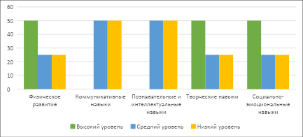
Диаграмма промежуточного мониторинга
класса предшкольной подготовки «А» январь (9)
2024-2025 учебный год

Диаграмма диагностики промежуточного мониторинга
класса предшкольной подготовки «Б» (11)
январь 2024-2025 учебный год

Диаграмма диагностики итогового мониторинга
класса предшкольной подготовки «А» (9)
май 2024-2025 учебный год

Диаграмма диагностики итогового мониторинга
класса предшкольной подготовки «Б» (11)
май 2024-2025 учебный год

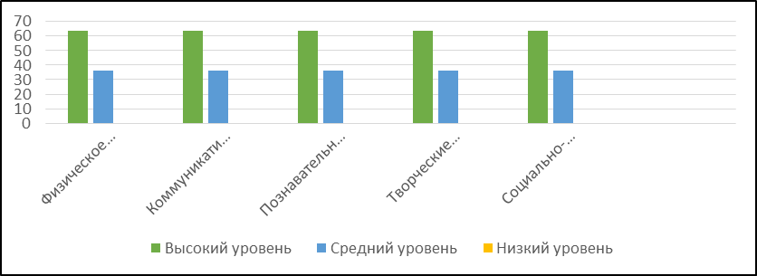

Мониторинг на 2024-2025 учебный год
подгруппа | Физические качества |  | Коммуникативные навыки |  | Познавательные и интеллектуальные навыки |  | Развитие творческих навыков, исследовательской деятельности |  | Формирование социально-эмоциональных навыков
подгруппа | Стартовый | Итоговый | Стартовый | Итоговый | Стартовый | Итоговый | Стартовый | Итоговый | Стартовый | Итоговый
класс предшкольной подготовки «А» | 73 | 100 | 73 | 100 | 73 | 100 | 73 | 100 | 73 | 100
Класс предшкольной подготовки «Б» | 73 | 100 | 73 | 100 | 73 | 100 | 73 | 100 | 73 | 100

*** В сводную таблицу внесены для анализа только данные стартового и итогового мониторинга.

Мониторинг на 2024-2025 учебный год
мини-центра
подгруппа | Физические качества |  | Коммуникативные навыки |  | Познавательные и интеллектуальные навыки |  | Развитие творческих навыков, исследовательской деятельности |  | Формирование социально-эмоциональных навыков
подгруппа | Стартовый | Итоговый | Стартовый | Итоговый | Стартовый | Итоговый | Стартовый | Итоговый | Стартовый | Итоговый
Старшая подгруппа | 55 | 100 | 52 | 100 | 100 | 100 | 71 | 100 | 67 | 100
Средняя подгруппа | 73 | 100 | 55 | 100 | 95 | 100 | 69 | 100 | 63 | 100
Младшая группа | 78 | 84,38 | 66 | 84,38 | 87 | 90,62 | 96 | 84,38 | 80 | 87,5

Диаграмма диагностики стартового мониторинга мини-центра
Младшей группы «Бусинки»
сентябрь 2024-2025 учебный год

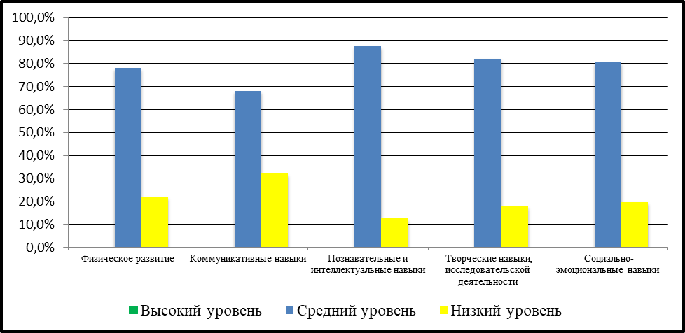

Диаграмма диагностики промежуточного мониторинга мини-центра
Младшей группы «Бусинки»
декабрь 2024-2025 учебный год

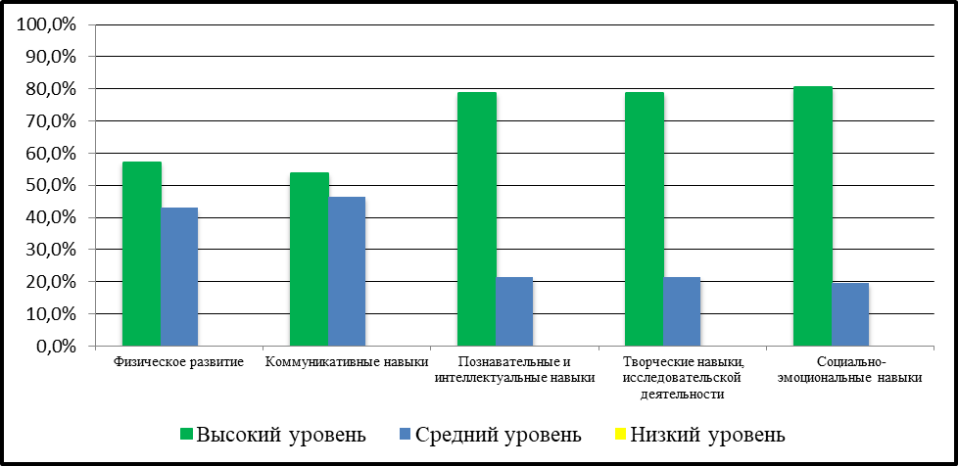

Диаграмма диагностики итогового мониторинга мини-центра
Младшей группы «Бусинки»
май 2024-2025 учебный год
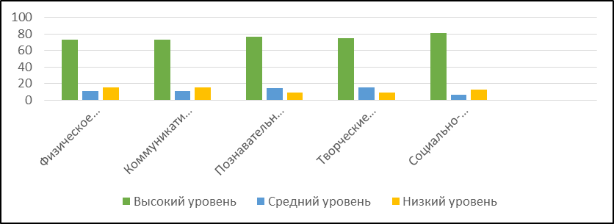

Диаграмма диагностики стартового мониторинга мини-центра
Средней подгруппы «Балапан»
сентябрь 2024-2025 учебный год

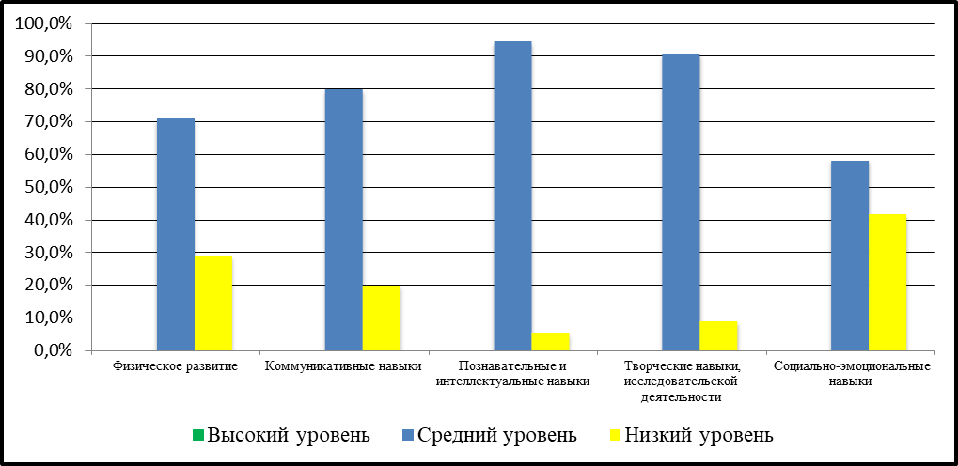

Диаграмма диагностики стартового мониторинга мини-центра
Старшей подгруппы «Балапан»
сентябрь 2024-2025 учебный год

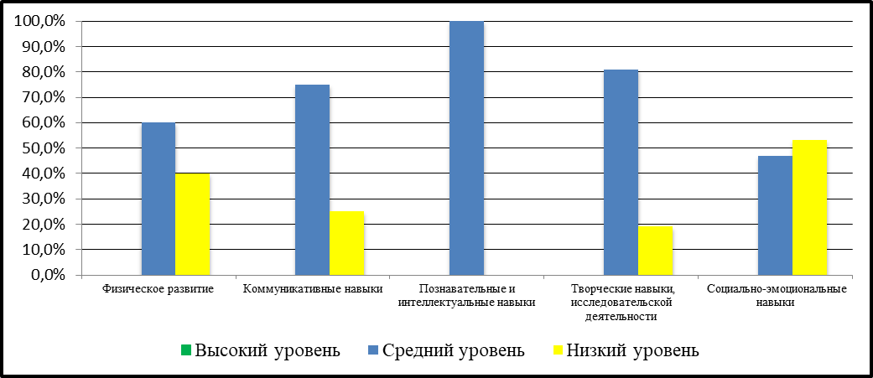

Диаграмма диагностики промежуточного мониторинга мини-центра
Средней подгруппы «Балапан»
декабрь 2024-2025 учебный год
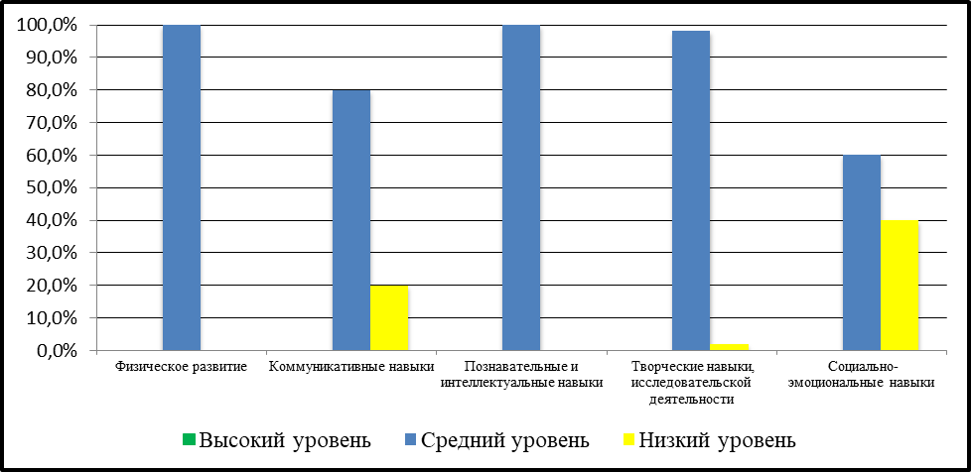

Диаграмма диагностики промежуточного мониторинга мини-центра
Старшей подгруппы «Балапан»
декабрь 2024-2025 учебный год

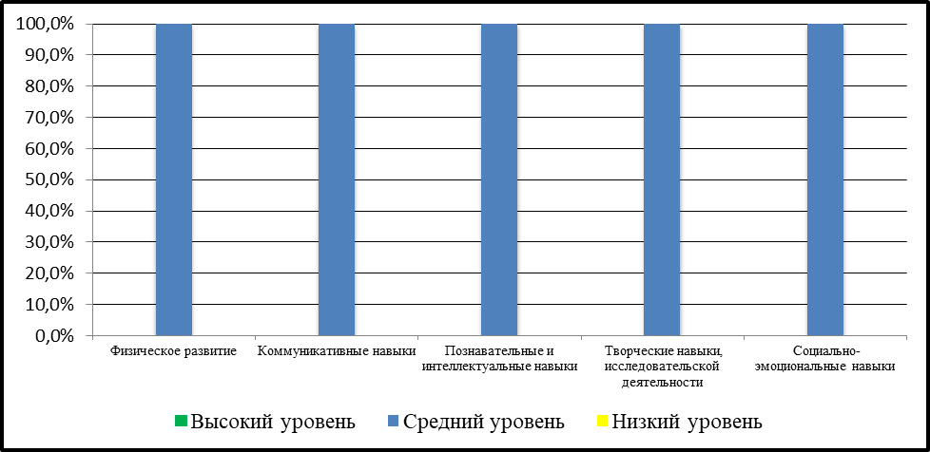

Диаграмма диагностики итогового мониторинга мини-центра
Средней подгруппы «Балапан»
май 2024-2025 учебный год
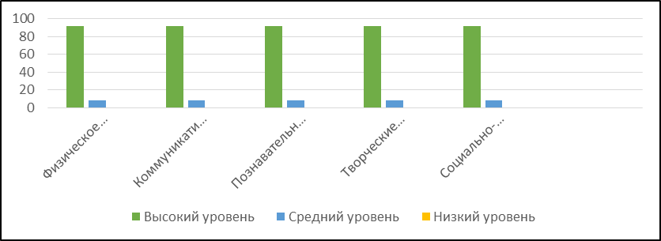

Диаграмма диагностики итогового мониторинга мини-центра
Старшей подгруппы «Балапан»
май 2024-2025 учебный год
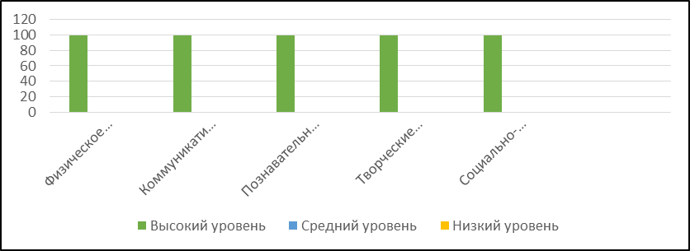

Мониторинг развития детей в дошкольном учреждении позволяет зафиксировать динамику развития каждого воспитанника на разных этапах образовательной деятельности, показывает грамотную педагогическую поддержку индивидуального развития и корректирует дальнейшую работу с ним.
Ссылка на Кунделик
https://drive.google.com/drive/folders/1t6jOtjCtWKE3N2V2IRi2nNZfLR6aDuOs?usp=sharing
Результаты мониторинга развития воспитанников
https://drive.google.com/drive/folders/13lbkJUfRi1oNL8C5EcyC-AP6OazUdyJD?usp=sharing – ПП 2023-2024
https://drive.google.com/drive/folders/1K6kvnzbYY9B3L4PMOlVfh2utkUPdb-8h?usp=sharing – ПП 2024-2025(стартовый, промежуточный)
https://drive.google.com/drive/folders/1k132fudhuSWUQQpC6M4lBFraLL7AO0TL?usp=sharing - ПП 2024-2025 (итоговый)
https://drive.google.com/drive/folders/17v31tQ-OcLrOGJJn9DgCMrE0KdLVrPZa?usp=sharing – МОНИТОРИНГ МИНИ-ЦЕНТР (СТАРТОВЫЙ, ПРОМЕЖУТОЧНЫЙ)
https://drive.google.com/drive/folders/1p16g902jGW-zG3H8teKE9McYOLvBVoZo?usp=sharing – МОНИТОРИНГ МИНИ-ЦЕНТР (ИТОГОВЫЙ)
https://drive.google.com/file/d/1oL7TXaSbluBGwQ4Nwgvf6lo_8bd0BQCq/view?usp=sharing ИНДИВИДУАЛЬНЫЕ КАРТЫ РАЗВИТИЯ РЕБЁНКА - ПП2023-2024
https://drive.google.com/drive/folders/19X5O5MPXyXu6ftX_XssLrcvdj8vWc5dl?usp=sharing ИНДИВИДУАЛЬНЫЕ КАРТЫ РАЗВИТИЯ РЕБЁНКА - ПП2024-2025
https://drive.google.com/drive/folders/1yLjvkGXwjHPIUPuSljm162QgkdURrYal?usp=sharing МИНИ-ЦЕНТР МЛАДШАЯ
https://drive.google.com/drive/folders/1Eh0lM1OgiU15GADN8nhwQ210XNMyT_Mr?usp=sharing МИНИ-ЦЕНТР РАЗНОВОЗРАСТНАЯ
8 Опрос участников образовательного процесса
-анализ результатов опроса участников образовательного процесса по определению уровня удовлетворенности предоставляемыми услугами
В опросе, который был направлен на выявление уровня удовлетворенности предоставляемых образовательных услуг дошкольной организации приняли 12 педагогов, работающих в классе предшкольной подготовки и мини- центре
Опросник для сотрудников классов предшкольной подготовки и мини-центра
1.Работа классов предшкольной подготовки и мини-центра соответствует требованиям времени, проходит в режиме инноваций:

2.Созданы условия для педагогов и активного участия в образовательном процессе и повышения квалификации:

3.Педагоги получают эффективную методическую помощь:

4.Педагоги получают эмоционально - психологическую помощь:

5.Созданы условия для организации качественного процесса обучения и воспитания:

6.Созданы условия для своевременного прохождения курсов повышения квалификации педагогами:

7.Условия труда соответствуют требованиям Трудового кодекса Республики Казахстан:

8.Стиль работы администрации способствует саморазвитию и самоутверждению педагогов:

9. Прослеживается эффективная работа по предупреждению и разрешению конфликтов между воспитанниками, родителями, педагогами:

10. Учебно – материальная база способствует созданию условий для развития воспитанников

11. В коллективе благоприятный морально - психологический климат:

12. Качество питания соответствует требованиям и является сбалансированным для детей дошкольного образования:
13. Коллеги дружелюбны и всегда готовы помочь:

14. Создана база учебно – методических и технических средств для проведения качественного процесса обучения:

15. Созданы условия для профессионального и творческого роста каждого педагога:

16. Администрация классов предшкольной подготовки и мини-центра применяет в работе поощрения педагогов:

17. Родители удовлетворены работой педагогов групп:

18. В классах предшкольной подготовки и мини-центре установлено правило - для проверяющих собирались денежные средства
АНАЛИЗ РЕЗУЛЬТАТОВ ОПРОСА
Результаты оценки удовлетворенности сотрудников
Анкета для сотрудников включала 18 вопросов по различным видам деятельности: опрашиваемым необходимо было оценить, как «согласен»; «не согласен»; «полностью согласен»; «полностью не согласен», а также отметить актуальность/неактуальность указанных проблем.
Всего в анкетировании приняли 12 педагогов.
Итоги опроса в процентном соотношении выглядят следующим образом:

№ | Вопросы анкетирования | Согласен (%) | Не согласен (%)
1 | Работа классов предшкольной подготовки и мини-центра соответствует требованиям времени, проходит в режиме инноваций: | 100 | 0
2 | Созданы условия для педагогов для активного участия в образовательном процессе и повышения квалификации: | 100 | 0
3 | Педагоги получают эффективную методическую помощь: | 100 | 0
4 | Педагоги получают эмоционально - психологическую помощь | 100 | 0
5 | Созданы условия для организации качественного процесса обучения и воспитания: | 100 | 0
6 | Созданы условия для своевременного прохождения курсов повышения квалификации педагогами: | 100 | 0
7 | Условия труда соответствуют требованиям Трудового кодекса Республики Казахстан: | 100 | 0
8 | Стиль работы администрации способствует саморазвитию и самоутверждению педагогов: | 100 | 0
9 | Прослеживается эффективная работа по предупреждению и разрешению конфликтов между воспитанниками, родителями, педагогами: | 100 | 0
10 | Учебно – материальная база способствует созданию условий для для развития воспитанников: | 100 | 0
11 | В коллективе благоприятный морально - психологический климат: | 100 | 0
12 | Качество питания соответствует требованиям и является сбалансированным для детей дошкольного образования | 100 | 0
13 | Коллеги дружелюбны и всегда готовы помочь: | 100 | 0
14 | Создана база учебно – методических и технических средств для проведения качественного процесса обучения: | 100 | 0
15 | Созданы условия для профессионального и творческого роста каждого педагога: | 100 | 0
16 | Администрация дошкольной организации применяет в работе поощрения педагогов: | 100 | 0
17 | Родители удовлетворены работой педагогов группы: | 100 | 0
18 | В классах предшкольной подготовки и мини-центра установлено правило - для проверяющих собирались денежные средства | 100 | 0
 | Итого: | 100 | 0
Итого 100 % респондентов приняли участие в опросе.
Результаты оценки удовлетворенности родителей учеников
Анкета для родителей включала 13 вопросов по различным сферам деятельности: эмоциональная атмосфера, качество обучения, качество условий обучения, качество управления мини-центром, информирование родителей и воспитанников, по которым родителям необходимо было, проанализировав, указать свою позицию: «согласен»; «не согласен»; «полностью согласен»; «полностью не согласен».
Опрос среди родителей дошкольных организаций. В опросе, который был направлен на выявление уровня удовлетворенности предоставляемых образовательных услуг дошкольной организации приняли участие 56 родителей воспитанников мини-центра:
В анкетировании приняло участие 56 родителей ДО
1.Ваш ребенок с удовольствием идет в класс предшкольной подготовки или мини-центр
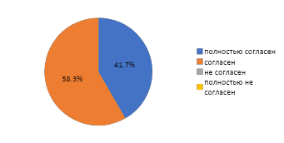
2. В группе благоприятная атмосфера для обучения и жизнедеятельности ребенка:
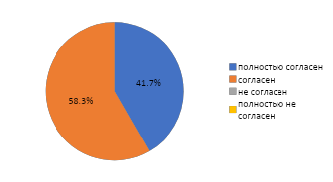
3. Вы удовлетворены деятельностью педагогов:
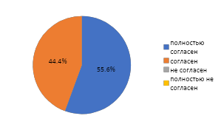

4.Вы удовлетворены деятельностью других специалистов предшкольных классов и мини-центра (музыкальный руководитель, педагог казахского языка, педагог – психолог, специальный педагог):
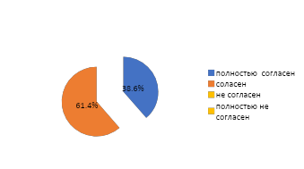
5. Педагоги соблюдают нормы этики, педагогический такт и справедливость в отношениях с детьми:
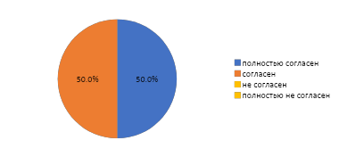
6.Отмечаете ли вы развитие вашего ребенка:
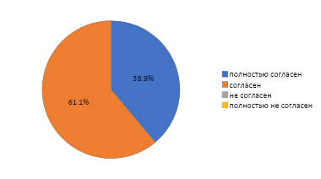
7.Обучающая и воспитательная работа классов предшкольной подготовки и мини-центра способствует подготовке ребенка к школе:
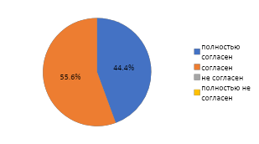
8.Питание детей соответствует требованиям и является сбалансированным для детей дошкольного возраста:
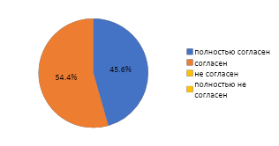

9. Вы удовлетворены качеством информирования об успехах и поведении своего ребенка:
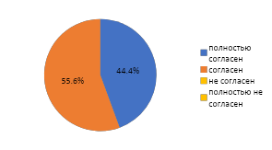
10.С родителями группы проводится консультативная помощь в вопросах развития воспитания и обучения вашего ребенка специалистами казахского языка, музыкальным руководителем и др.:
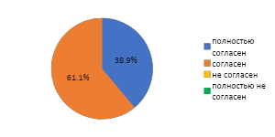

11.Вы довольны организацией работы классов предшкольной подготовки и мини-центра:
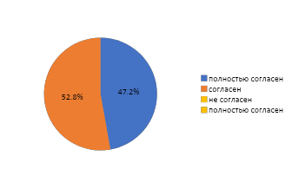
12.Оказываете ли вы материальную помощь в организации процесса обучения и воспитания:
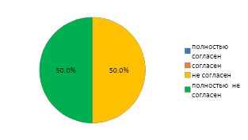
13. Если Вы желаете пояснить любой из ответов или добавить комментарий о работе классов предшкольной подготовки или мини-центра и дать предложение по улучшению качества в сфере образования, укажите здесь.:
Всего в анкетировании приняли участие 56 родителей воспитанников. Итоги опроса в процентном соотношении выглядят следующим образом:

№ | Вопросы анкетирования | Согласен  (полностью согласен)% | Не согласен  (полностью не согласен) %
1 | Ваш ребенок с удовольствием идет в класс предшкольной подготовки или мини-центр: | 100 | 0
2 | В группе благоприятная атмосфера для обучения и жизнедеятельности ребенка: | 100 | 0
3 | Вы удовлетворены деятельностью педагогов: | 100 | 0
4 | Вы удовлетворены деятельностью других специалистов (музыкальный руководитель, педагог казахского языка, педагог – психолог, специальный педагог): | 100 | 0
5 | Педагоги соблюдают нормы этики, педагогический такт и справедливость в отношениях с детьми: | 100 | 0
6 | Отмечаете ли вы развитие вашего ребенка: | 100 | 0
7 | Обучающая и воспитательная работа классов предшкольной подготовки и мини-центра способствует подготовке ребенка к школе: | 100 | 0
8 | Питание детей соответствует требованиям и является сбалансированным для детей дошкольного возраста: | 100 | 0
9 | Вы удовлетворены качеством информирования об успехах и поведении своего ребенка: | 100 | 0
10 | С родителями группы проводится консультативная помощь в вопросах развития воспитания и обучения вашего ребенка специалистами казахского языка, музыкальным руководителем и др.: | 100 | 0
11 | Вы довольны работой класса предшкольной подготовки и мини-центра | 100 | 0
12 | Оказываете ли вы материальную помощь классу предшкольной подготовки и мини-центра | 0 | 100
13 | Если Вы желаете пояснить любой из ответов или добавить комментарий или дать предложение по улучшению качества в сфере образования, или укажите здесь.: | 100 | 0
 | Итого: | 91.7 | 8.3
Итого 100 % респондентов приняли участие в опросе.
100% удовлетворены деятельностью в классах предшкольной подготовки и мини- центра.

Общие итоги мониторинга оценки удовлетворенности потребителей качеством
Проведенный анализ результатов обработанной информации позволил оценить уровень удовлетворенности родителей и сотрудников качеством организации и условий труда, и в целом прийти к следующим выводам:
Основная масса респондентов оценила качество предоставляемых образовательных услуг, как:
- ответ «согласен», «полностью согласен» - 100%;
- ответ «не согласен», «полностью не согласен» - 0
Вывод:
Опрос сотрудников мини-центра и классов предшкольной подготовки в количестве 12 человек и 56 родителей показал, что практически все в школе чувствуют себя психологически комфортно, удовлетворены качеством питания. Родители высказали мнение, что их удовлетворяет учебный процесс в школе, воспитательная деятельность детей и их безопасность. Результаты опроса указывают на компетентность родителей в вопросах развития их детей. Результаты удовлетворенности родителей образовательными услугами, предоставляемыми классами педагогами и воспитателями, следует считать позитивными.
Данный показатель соответствует - 5 баллам.

Общие выводы по самооценке
По результатам самооценки за 2023-2024 и 2024-2025 учебные годы можно заключить, что деятельность классов предшкольной подготовки и мини-центра «Балапан» соответствует требованиям Государственного общеобязательного стандарта дошкольного воспитания и обучения по всем рассмотренным показателям. Общая оценка деятельности признана "образцовой" (40 баллов из 40-45 возможных) согласно Критериям оценки организаций образования приказа Министра просвещения Республики Казахстан от 5 декабря 2022 года № 486.
Ключевые выводы по основным разделам
- Кадровый потенциал:
  - Положительные стороны: Дошкольная организация укомплектована педагогическими кадрами согласно штатному расписанию. Педагоги ежегодно проходят медицинские осмотры. Наблюдается постоянное повышение квалификации педагогов через курсы, семинары, методические объединения и психологические тренинги. Педагоги активно участвуют в различных конкурсах и соревнованиях (как индивидуально, так и с детьми), демонстрируя профессиональное развитие.
- Контингент воспитанников:
  - Положительные стороны: Классы предшкольной подготовки и мини-центра укомплектованы в соответствии с Типовыми правилами. Отмечается стабильный переход воспитанников из классов предшкольной подготовки в 1 класс школы. Организована работа с детьми с особыми образовательными потребностями (ООП), количество которых увеличилось с 1 (2023-2024) до 5 (2024-2025) в классах ПП. Обеспечивается прием детей согласно электронной системе учета и очередности.
- Учебно-методическая работа:
  - Положительные стороны: Дошкольная организация обеспечивает выполнение государственного образовательного заказа. Строго соблюдаются требования при формировании возрастных групп и сроки освоения типовой учебной программы. Рабочие учебные планы полностью соответствуют требованиям ГОСО и типовому учебному плану. Воспитательно-образовательный процесс реализуется с учетом целостного развития и раскрытия потенциала каждого ребенка, формирования основ здорового образа жизни, гражданственности и патриотизма. Применяются принципы "обучение через игру" и "воспитание любви к Родине, родному языку".
- Учебно-материальные активы:
  - Положительные стороны: Помещения находятся в хорошем состоянии, не требуют капитального или текущего ремонта. Предшкольные классы и мини-центр обеспечены необходимым оборудованием и мебелью, соответствующим возрастным особенностям детей. Созданы условия для людей с особыми образовательными потребностями (пандусы, подъемник, цветовая разметка, вывеска Брайля, адаптированный санузел).
- Информационные ресурсы и библиотечный фонд:
  - Положительные стороны: Дошкольная организация оснащена техническими средствами обучения, имеется выход в интернет. Педагоги и воспитатели владеют компьютерной техникой и используют ИКТ в работе. Документооборот ведется в электронном виде. Библиотека и методические фонды достаточны для ведения образовательного процесса.
- Оценка знаний воспитанников:
  - Положительные стороны: Регулярно проводится мониторинг усвоения содержания Типовой программы (стартовый, промежуточный, итоговый), что позволяет отслеживать динамику развития каждого ребенка и корректировать работу. Отмечается положительная динамика развития у всех детей в классах предшкольной подготовки. В мини-центре также наблюдается высокий уровень усвоения навыков по всем направлениям (физические, коммуникативные, познавательные, творческие, социально-эмоциональные).
- Опрос участников образовательного процесса:
  - Положительные стороны: Опрос сотрудников (12 педагогов) и родителей (56 родителей) показал высокую удовлетворенность качеством предоставляемых образовательных услуг (100% "согласны" или "полностью согласны" по всем вопросам анкеты сотрудников; 91.7% у родителей, с 0% отрицательных ответов по пункту "оказываете ли вы материальную помощь ДО", что свидетельствует об отсутствии поборов). Родители удовлетворены учебным процессом, воспитательной деятельностью, безопасностью и компетентностью педагогов. Психологический климат в коллективе благоприятный.
Замечания и пути решения
- Кадровый состав: Доля педагогов с высшим образованием (58%) считается недостаточной для осуществления воспитательно-образовательного процесса на более высоком уровне. Отмечается наличие большого количества молодых педагогов со стажем менее 3 лет (42% в 2024-2025 гг.), что требует дальнейшего стимулирования их профессионального роста. У методиста и педагога-психолога небольшой стаж работы в данной должности, поэтому курсы повышения квалификации пока не пройдены. Проведение разъяснительной и агитационной работы среди педагогов о необходимости получения высшего дошкольного образования. Стимулирование молодых педагогов к профессиональному развитию, овладению современными педагогическими технологиями. Привлечение педагогов к участию в профессиональных конкурсах, а воспитанников – в республиканских и областных олимпиадах и турнирах. Оказание содействия педагогам в участии в конкурсах профессионального мастерства, проведение консультаций и семинаров-тренингов.
· Контингент воспитанников: продолжить работу по увеличению контингента воспитанников
· Учебно-методическая работа: Необходимо продолжить работу по обеспечению равных стартовых возможностей для обучения воспитанников с ООП, несмотря на пройденные педагогами курсы по инклюзии.
- Материально-техническая база: Необходимо продолжить пополнение материально-технической базы, учебно-методических пособий, обновления компьютерной базы и программного обеспечения
ПРИЛОЖЕНИЯ
https://drive.google.com/drive/folders/1igJKEeghwSlo49TOIDHSAxaK5syX2_52?usp=sharing
Ссылка на критерии самооценивания классов предшкольной подготовки и мини-центра «Балапан» - https://drive.google.com/file/d/1x_4bo3wgaDyFP3utSIgCTn7hietZWbCS/view?usp=sharing

Согласно Критериям оценки организаций образования приказа Министра просвещения Республики Казахстан от 5 декабря 2022 года № 486, деятельность класса предшкольной подготовки и мини-центра может быть оценена как «образцовая» - 40 балл (от 40 до 45 баллов).

